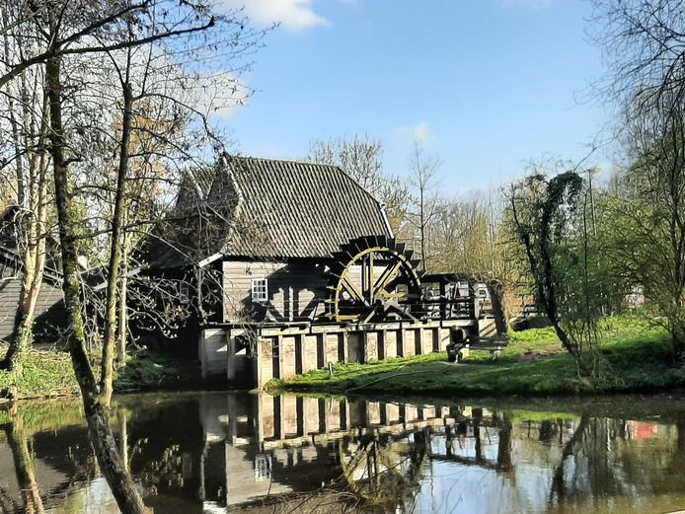

De Genneper Watermolen. Er komt nu een winkelier in, die af en toe de molen aanzet zonder ook maar iets te malen. © Domien van der Meijden

Brieven | Ode aan de echte molenaar van de Genneper watermolen |
Diverse lezers 29-09-22, 10:01 Laatste update: 29-09-22, 12:05

Ode aan de echte molenaar
De ‘molenaar’ komt weer terug in de Genneper Watermolen (ED 24-9). In feite komt er een winkelier in, die af en toe de molen aan zet zonder maar iets te malen, dit terwijl de echte molenaar er nu uit moet. Eentje die zijn molen granen liet malen, er boeiend over kon vertellen en het zodoende een aanwinst maakte voor de Genneper Parken. Er gaat dus toeristische waarde verloren. Omdat je je juridisch gezien molenaar mag noemen zonder ook maar een graantje te malen, gaat hier iets moois verdwijnen. Het is triest, dat juridisch woordenspel het wint van authenticiteit.
Mariek Hemelaar, Eindhoven

